**Załącznik nr 3**

**Opis techniczny (OT)**

**Pakiet 1 (Meble biurowe i recepturowe dla Apteki szpitalnej)**

1. Kolorystyka mebli, blatów, półek, stołów itp. do uzgodnienia z Zamawiającym na podstawie dostarczonych próbek wg oznaczenia RAL. Kolorystyka zostanie określona przez Zamawiającego w momencie podpisania umowy.
2. Meble należy wykonać z materiałów posiadających wymagane świadectwa dopuszczające do eksploatacji, odpowiednio dla pomieszczeń określonych w projekcie w celu potwierdzenia bezpieczeństwa i jakości oferowanych wyrobów.
3. Ilekroć w niniejszym opisie przedmiot zamówienia jest opisany ze wskazaniem znaków towarowych, patentów lub pochodzenia, źródła lub szczególnego procesu przyjmuje się, że wskazaniom takim towarzyszą wyrazy „lub równoważne”. Wszelkie wskazane w opisie nazwy materiałów i producentów zostały przywołane w celu sprecyzowania parametrów i wymogów techniczno-użytkowych przedmiotu zamówienia. Zamawiający dopuszcza składanie ofert materiałowo i technologicznie równoważnych pod warunkiem, że zagwarantują one uzyskanie parametrów nie gorszych od założonych w szczegółowym opisie przedmiotu zamówienia. Zgodnie z art. 30 ust. 5 ustawy Wykonawca, który powołuje się na rozwiązania równoważne opisywanym przez Zamawiającego, jest obowiązany wykazać, że oferowane przez niego rozwiązania spełniają wymagania określone przez Zamawiającego. W związku z powyższym, w przypadku zaoferowania rozwiązań równoważnych do określonych w opisie, Wykonawca zobowiązany jest przedstawić Zamawiającemu szczegółowy opis oferowanych rozwiązań. Nie wykazanie rozwiązań równoważnych traktowane będzie, jako deklaracja zastosowania rozwiązań wymienionych w opisie.
4. SAC wraz z OT podaje wymiary, które są wymiarami umożliwiającymi przygotowanie oferty. Istnieje możliwość dokonania drobnych korekt +/- 5% podanych wymiarów podczas realizacji przedmiotu zamówienia za wyjątkiem elementów przy których w opisie została już umieszczona dopuszczalna tolerancja wymiarów. Zamawiający nie przewiduje jednak większych zmian dotyczących kształtu mebli.
5. Z uwagi na możliwość korekt wymiarów wynikających ze SAC, ceny jednostkowe dla poszczególnych asortymentów powinny być określone dla wymiarów podanych w SAC z uwzględnieniem ich ewentualnej zmiany.
6. Konstrukcja mebli (odpowiednio opisanych w SAC oraz OT), powinna umożliwić wykonanie mebli z zachowaniem oczekiwanych funkcji, obowiązującymi przepisami (BHP, Inspekcji Pracy, Polskich Norm itp.) i warunkami technicznymi poszczególnych pomieszczeń szpitalnych.
7. Wykonawca, będzie zobowiązany do wykonania zabudowy meblowej zgodnej z SAC oraz wg aranżacji uzgodnionej z Zamawiającym.
8. Cena jednostkowa netto, wartości netto i brutto muszą zawierać m.in. koszt projektu zabudowy, koszt wytworzenia mebli, transportu, montażu mebli oraz koszt wszystkich materiałów pomocniczych do montażu.
9. Konieczne jest dokonanie wizji lokalnej wraz z dokładnym opomiarowaniem pomieszczeń przez wykonawcę by przy wykonywaniu mebli dostosować je indywidualnie do każdego z pomieszczeń, sprawdzając ich wymiary na obiekcie.

BIURKA:

Wymiary biurek:

PAKIET 1 POZ. 4 Biurko, kontenerek, osłona, prowadnica. Wymiar biurka 120 x 60 x 74 cm

PAKIET 1 POZ. 1 Biurko, kontenerek, osłona, prowadnica. Wymiar biurka 180 x 80 x 74 cm

PAKIET 1 POZ. 14 Biurko, kontenerek, osłona, prowadnica. Wymiar biurka 160 x 120 x 74 cm

Biurka pracownicze mają być rozwiązaniem systemowym, przeznaczonym do użytkowania w budynkach użyteczności publicznej. W obrębie systemu ma być zapewniona możliwość łączenia z innymi meblami w różnych konfiguracjach tj. dostawki do biurek, szafy, kontenery.

W blatach zainstalować gniazda przelotowe fi 60mm, służce do przeprowadzenia okablowania w uzgodnieniu z Zamawiającym.

Przykładowe rozwiązanie:

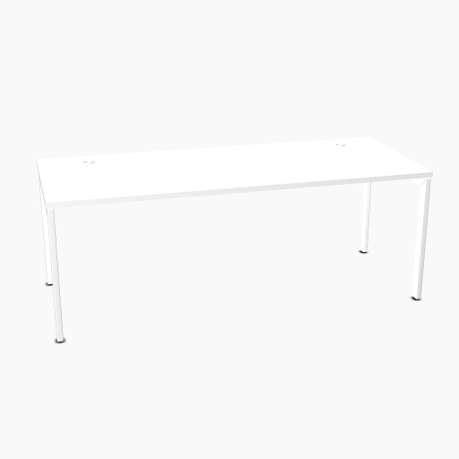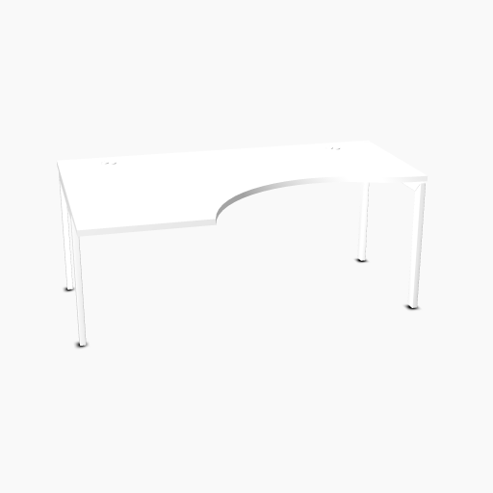

Wymagania:

1. Blat biurka ma być wykonany z płyty wiórowej melaminowanej o grubości 28 mm. Obrzeża płyty blatu biurka mają być okleinowane doklejką PVC o grubości 2 mm. Płyta wiórowa ma spełniać wymagania normy PN EN 14322, emisja formaldehydu ma odpowiadać klasie E1. W blacie biurka mają być osadzone cztery mufy metalowe z gwintem do przykręcenia stelażu biurka (nie dopuszcza się rozwiązań w postaci muf wykonanych z tworzywa sztucznego lub wkrętów – aby zastosowany system umożliwiał wielokrotny montaż i demontaż blatu).

2. Nogi biurka mają być prostokątne, wykonane z profili stalowych 60 x 30 mm (tolerancja +/- 5 mm). Nogi mają być wyposażone w tworzywowe stopki do poziomowania. Stopki mają zapewniać dodatkowe poziomowanie biurka w zakresie +/- 10 mm. Nogi biurka oraz pozostałe elementy stelaża mają być malowane farbą proszkową, utwardzaną metodą termiczną - co zapewni odporność nóg i stelaża na ścieranie i zarysowania. Górna, pozioma część nogi (belka poprzeczna) ma być wykonana z profilu stalowego 60x30x2 mm (tolerancja+/- 5 mm), wyposażona w wycięcia umożliwiające mocowanie belki wzdłużnej pod blatem biurka. Belka wzdłużna ma być wykonana z profilu stalowego 60x30x2 mm (tolerancja+/- 5 mm), obustronnie wyposażona w zaczepy o geometrii wycięcia zapewniającej sztywne połączenie z nogami, dodatkowo zakończona zatrzaskami umożliwiającymi szybki montaż lub demontaż wszystkich elementów stelaża. W środkowej części belki mają być usytułowane otwory pod wspornik tworzywowy, który ma zapobiegać uginaniu się blatu.

3. Akcesoria dodatkowe do biurek. Biurka mają być dodatkowo wyposażone w wysuwaną szufladę na klawiaturę wykonaną z tworzywa sztucznego. Uchwyt na jednostkę centralną. Każde biurko ma być wyposażone w dodatkowe akcesoria służące do podwieszenia jednostki centralnej komputera pod blatem biurka. Uchwyt ma być podwieszany pod belkę stalową stelaża biurka. Wymiary: 212 x 460 x 620 mm (tolerancja+/- 10 mm).

Uchwyt na jednostkę centralną

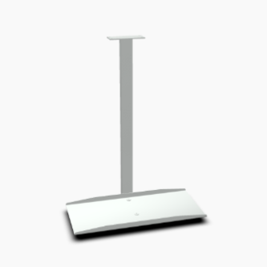

4. Kontener

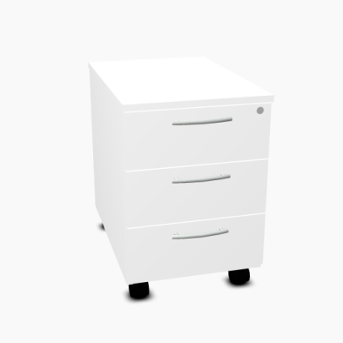

Wymagania minimalne:

Wymiary: 40 x 60 x 58,5 cm

Kontener ma być wykonany z płyty wiórowej melaminowanej o grubości 18 mm. Obrzeża płyty blatu biurka mają być okleinowane doklejką PVC o grubości 2 mm. Płyta wiórowa ma spełniać wymagania normy PN EN 14322, emisja formaldehydu ma odpowiadać klasie E1.

Szuflady:

- górna szuflada ma pełnić funkcję piórnika, piórnik ma stanowić wkład tworzywowy nakładany na szufladę, piórnik z przegrodami do organizacji przestrzeni

- szuflady zwykłe: wkłady szuflad mają być wykonane ze stali malowanej proszkowo, prowadnice rolkowe o wysuwie 80% i nośności 25 kg, szuflady mają być wyposażone w zabezpieczenie przed niekontrolowanym wypadnięciem szuflady

- zamek centralny, kontener ma być wyposażony w system zamykający cały pion szuflad jednocześnie oraz wyposażony w blokadę wysuwu drugiej szuflady (nie licząc szuflady piórnikowej) - jako zabezpieczenie przed przeważeniem i niekontrolowanym przechyłem kontenera

- uchwyty metalowe dwupunktowe: rozstaw 128 mm, o wysokiej estetyce wykonania i dużej odporności na uszkodzenia mechaniczne

Kółka

- kółka Ø50 mm, mają być wykonane z tworzywa, dwa kółka mają posiadać hamulec

Z uwagi na jakość oraz precyzję wykonania kontenery mają być klejone w prasie montażowej i dostarczane do klienta w całości - do montażu na miejscu u klienta dopuszcza się tylko kółka i uchwyty.

PAKIET 1 POZ. 3 Szafa aktowa

szafa aktowa, w całości zamykana drzwiami, 80x38,5 -42 x183-188 cm (szer./gł./wys.)

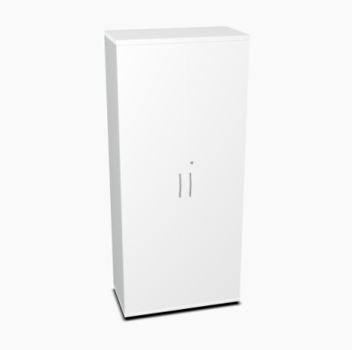

Wymagania minimalne:

Szafa ma być wykonana z płyty wiórowej melaminowanej o grubości 18 mm oraz 28 mm. Obrzeża płyt mają być okleinowane doklejką PVC o grubości 2 mm. Płyta wiórowa ma spełniać wymagania normy PN EN 14322, emisja formaldehydu ma odpowiadać klasie E1. Wieniec dolny oraz boki szafy mają być wykonane z płyty o grubości 18 mm. Ściana tylna szafy ma być wykonana z płyty HDF o grubości min. 3 mm. Wieniec górny szafy ma być wykonany z płyty wiórowej o grubości 28 mm. Front (drzwi) szafy – płyta wiórowa o grubości 18 mm. Lewe skrzydło ma być uzbrojone w elastyczną listwę przymykową. Fronty mają być mocowane do korpusu szafy za pomocą zawiasów o możliwym kącie otwarcia 110° Szafa ma być wyposażona w zamek patentowy. Półki mają być wykonane z płyty o grubości min 18 mm i być mocowane za pomocą złączy zabezpieczających przed przypadkowym wysunięciem, które zwiększają sztywność szafy oraz niwelują możliwość ugięcia półki gdyż całe obciążenie statyczne przeniesione zostaje na korpus szafy.

W szafach mają się znajdować regulatory typu „bulwa” o wysokości 27 mm i średnicy fi 50 z możliwością regulacji od wewnątrz szafy.

Uchwyty zastosowane w szafach mają być dwupunktowe.

Korpus szafy/regału ma być skręcany poprzez niklowane złącza mimośrodowe umożliwiające łatwy montaż i demontaż bez uszczerbku dla sztywności (wytrzymałości) wyrobu.

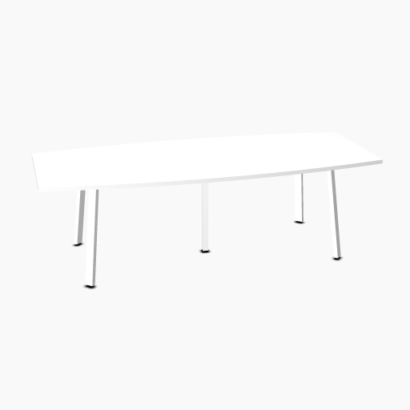PAKIET 1 POZ 7 stół konferencyjny

wymiary: 200-240x90-100x74 cm

Przykładowe rozwiązanie:

Wymagania:

1. Blat stołu w kształcie beczki ma być wykonany z płyty wiórowej melaminowanej o grubości 25-28 mm. Obrzeża płyty blatu stołu mają być okleinowane doklejką PVC lub ABS o grubości 2 mm wytrzymałą na uszkodzenia mechaniczne. Płyta wiórowa ma spełniać wymagania normy PN EN 14322, emisja formaldehydu ma odpowiadać klasie E1.

2. Nogi stołu mają być prostokątne, wykonane z profilu stalowego 50x40 mm (tolerancja wymiarów +/- 10 mm). Nogi mają być malowane farbą proszkową o dużej odporności na ścieranie i zarysowanie, na działanie czynników chemicznych i na działanie temperatur.

Górna część nogi ma być zakończona rozetą umożliwiającą przymocowanie jej do blatu za pomocą 6 wkrętów. Kolumna nogi zewnętrznej ma być mocowana pod kątem 8° Nogi mają być wyposażone w stopki uchylne o zakresie poziomowania ok 10 mm, stopki z nakładkami chromowanymi.

Zamawiający dopuszcza rozwiązanie aby blat umieszczony był na trawersach metalowych wykonanych z profili o wymiarach 40x20 mm łączących nogi.

PAKIET 1 POZ 12 stół ze stali nierdzewnej

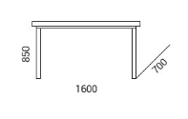

Stoły wykonane z blachy nierdzewnej.

Stoły wykonane są z profili zamkniętych 40x40mm oraz z profili giętych 30x40mm.

Blat stołu wykonany jest z blachy o grubości 3mm,

WYMIARY szer.1600mm x gł.700mm x wys.850mm

PAKIET 1 POZ 2 szafka przybiurkowa

Wymiary: 800x 385 xh740



Szafka ma być wykonana z płyty wiórowej melaminowanej o grubości 18 mm. Obrzeża płyt mają być okleinowane doklejką PVC o grubości 2 mm. Płyta wiórowa ma spełniać wymagania normy PN EN 14322, emisja formaldehydu ma odpowiadać klasie E1.

Drzwi z zamkami ryglowanymi w jednym punkcie.

Wieniec dolny, boki szafy mają być wykonane z płyty grubości 18 mm, co wpływa na wytrzymałość i stabilność mebla. Wieniec górny szafy ma być wykonany z płyty wiórowej o grubości 28 mm. Front (drzwi) – płyta wiórowa o grubości 18 mm. Fronty mają być mocowane do korpusu szafy za pomocą zawiasów o możliwym kącie otwarcia 110° Szafa ma być wyposażona w zamek patentowy. Uchwyty zastosowane w szafach mają być dwupunktowe.

Ewentualne szczegóły do uzgodnienia na etapie realizacji.

PAKIET 1 POZ 6 Szafa narozna z zabudowaniem umywalki

Wymiary: 60 x 150 x h220

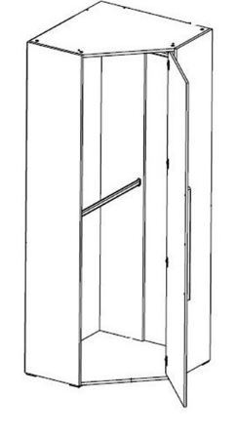

Zabudowa narożna wg projektu.

Zabudowa ma być wykonana z płyty wiórowej melaminowanej o grubości 18 mm. Obrzeża płyt mają być okleinowane doklejką PVC o grubości 2 mm. Płyta wiórowa ma spełniać wymagania normy PN EN 14322, emisja formaldehydu ma odpowiadać klasie E1.

Drzwi z zamkami ryglowanymi w jednym punkcie.

Wieniec dolny, boki szafy mają być wykonane z płyty grubości 18 mm, co wpływa na wytrzymałość i stabilność mebla. Wieniec górny szafy ma być wykonany z płyty wiórowej o grubości 28 mm. Front (drzwi) – płyta wiórowa o grubości 18 mm. Fronty mają być mocowane do korpusu szafy za pomocą zawiasów o możliwym kącie otwarcia 110° Szafa ma być wyposażona w zamek patentowy. Uchwyty zastosowane w szafach mają być dwupunktowe.

Ewentualne szczegóły do uzgodnienia na etapie realizacji.

PAKIET 1 POZ 13 szafka z szufladami

Wymiary: szer60xgł50xh184

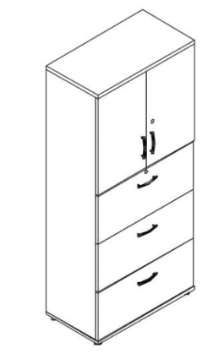

Szafka ma być wykonana z płyty wiórowej melaminowanej o grubości 18 mm. Obrzeża płyt mają być okleinowane doklejką PVC o grubości 2 mm. Płyta wiórowa ma spełniać wymagania normy PN EN 14322, emisja formaldehydu ma odpowiadać klasie E1.

Drzwi z zamkami ryglowanymi w jednym punkcie.

Wieniec dolny, boki szafy mają być wykonane z płyty grubości 18 mm, co wpływa na wytrzymałość i stabilność mebla. Wieniec górny szafy ma być wykonany z płyty wiórowej o grubości 28 mm. Front (drzwi) – płyta wiórowa o grubości 18 mm. Fronty mają być mocowane do korpusu szafy za pomocą zawiasów o możliwym kącie otwarcia 110° Szafa ma być wyposażona w zamek patentowy. Uchwyty zastosowane w szafach mają być dwupunktowe.

Ewentualne szczegóły do uzgodnienia na etapie realizacji.

Pakiet 1 poz. 11 Szafka typu CARGO

Wymiary: 402x800x1129



Wymagania minimalne:

Szafa ma być wykonana z płyty wiórowej melaminowanej o grubości 18 mm oraz 28 mm. Obrzeża płyt mają być okleinowane doklejką PVC o grubości 2 mm. Płyta wiórowa ma spełniać wymagania normy PN EN 14322, emisja formaldehydu ma odpowiadać klasie E1. Wieniec dolny oraz boki szafy mają być wykonane z płyty o grubości 18 mm. Ściana tylna szafy ma być wykonana z płyty HDF o grubości min. 3 mm. Wieniec górny szafy ma być wykonany z płyty wiórowej o grubości 28 mm. Front (drzwi) szafy – płyta wiórowa o grubości 18 mm. Szafa ma być wyposażona w zamek patentowy.

Ruchoma przegroda pionowa - umożliwia organizację przestrzeni

Szuflada - płyta melaminowana 18mm, max. obciążenie 35kg, wysunięcie 100%, możliwość

wieszania teczek zawieszkowych, prowadnice kulkowe

Kółka - Ø75mm

Uchwyty zastosowane w szafach mają być dwupunktowe.

Korpus szafy/regału ma być skręcany poprzez niklowane złącza mimośrodowe umożliwiające łatwy montaż i demontaż bez uszczerbku dla sztywności (wytrzymałości) wyrobu.

PAKIET 1 POZ. 5 Szafka ubraniowa 40 z wysuwaną ławką

Wymiary : wys1800 x szer400 x gł500 + ławka 390 x 390 x 745

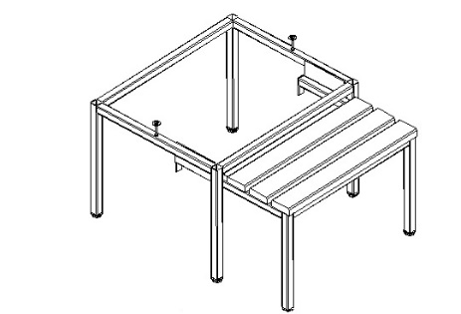

Szafa z przegrodą na odzież brudną-czystą wyposażona jest w półkę, plastikowy drążek, wieszaki ubraniowe, haczyk na ręcznik lusterko oraz samoprzylepny plastikowy wizytownik.

metalowa, zamek jednopunktowy cylindryczny,przegroda na odzież brudną-czystą, malowana proszkowo,

Drzwi szafy z perforacją.

Światło pomiędzy półką wewnętrzną a wieńcem 300 mm. Wszystkie elementy szafy wykonane z blachy 0,5 mm.

Podstawa do szaf ubraniowych Stelaż podstawy wykonany z profili zamkniętych.

Konstrukcja spawana. Nogi podstawy z regulacją wysokości.

Podstawa podwyższająca szafę o 390 mm - ławeczka wysuwana wykonana z 3 listw drewnianych pokrytych lakierem bezbarwnym, Skręcana z szafą za pomocą śrub.